
FICHA TECNICA

Designación | Retractores Medibase
Referencia(s) Articles | Adulto: 3135082  Niño: 3135084
Visual | 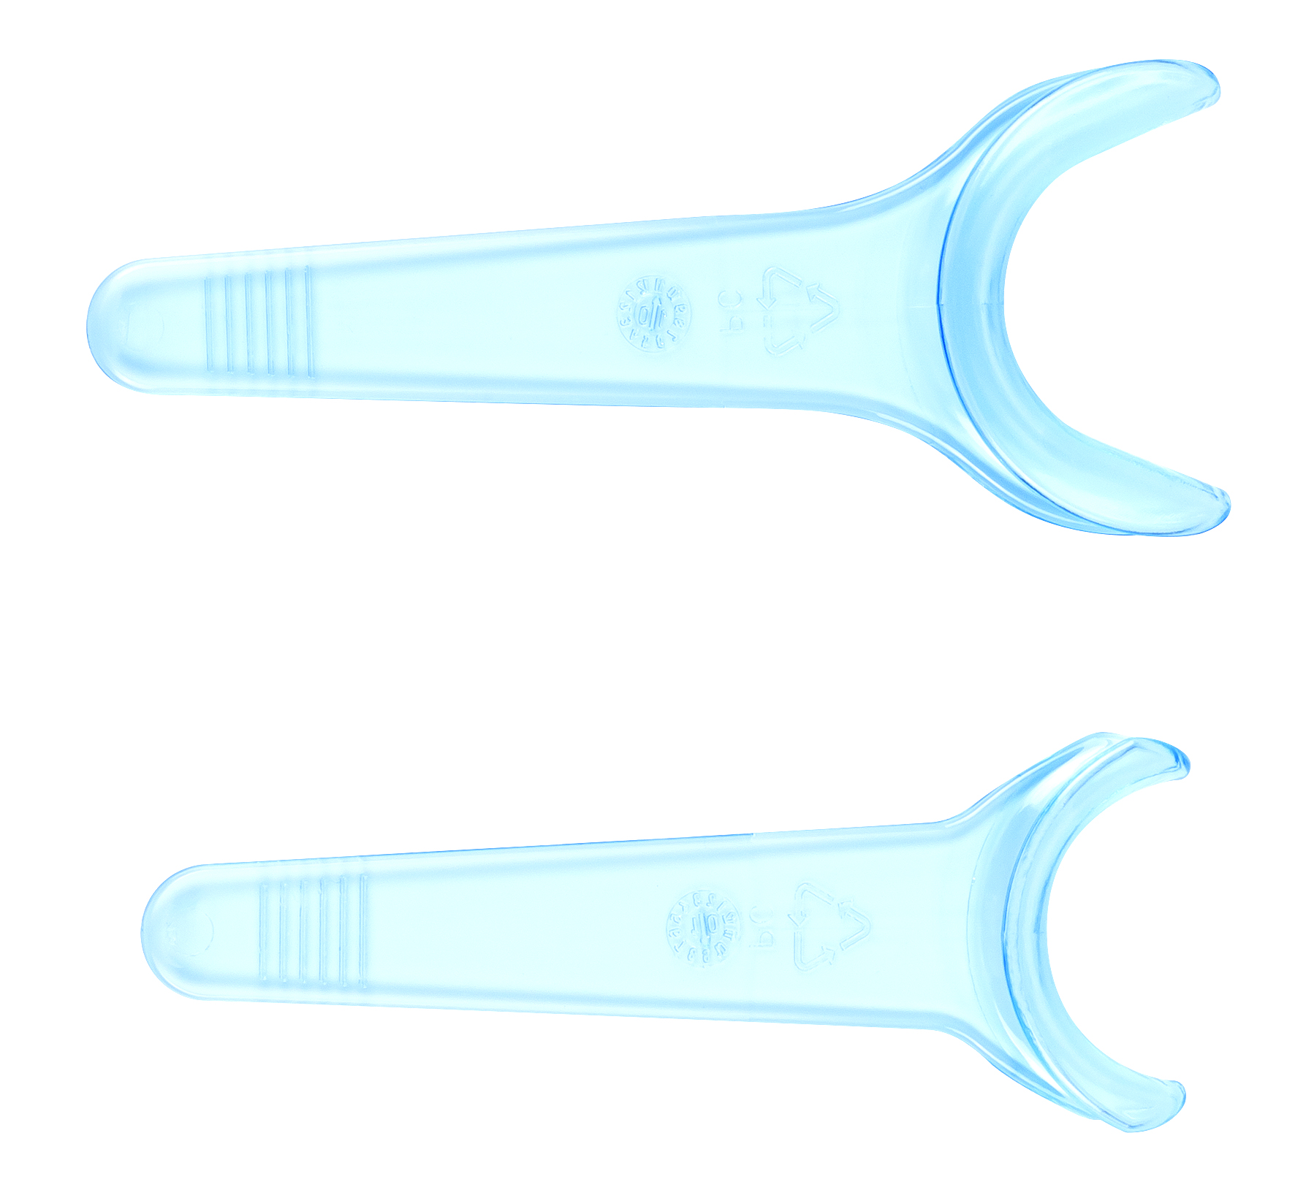
Descripción | Apartas juegas unilaterales con manga extralarga, ideal para la fotografía clínica.
Consejas por esterilización | Bien enjuagar los productos de desinfección antes de poner en autoclave.  - Esterilizables en autoclave a 121°C.  - Ciclo: hasta 50 x  - No poner metal en contacto en el autoclave.
Características y Datos técnicas | - No reflejantes  - Fabricado en policarbonato de alta calidad  - Esterilizables en autoclave a 121°C durante 15 min  - Disponible en dos tallas: adulto y niño  Almacenar el producto preferentemente al amparo de la humedad.
Packaging | - Caja de 2 aparta juegas a adulto  - Caja de 2 aparta juegas a niño
Duración | Más o menos 5 años según el número de ciclo de esterilización.
Indicaciones de utilización | n.a
Informaciones légales | Dispositivo médico de clase I  Marcado CE  Fabricante: LARIDENT S.R.L.

Version 2.3 Date : 17/02/2023 por LC

